CNC导入DXF文件SOP
- 新建工程
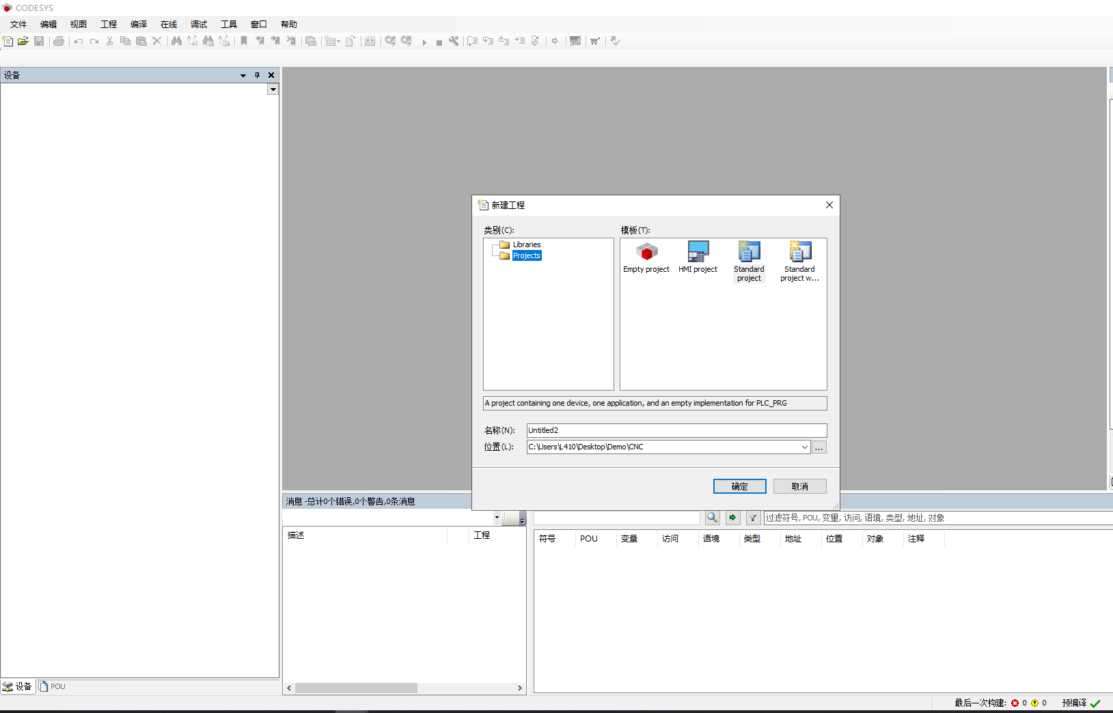
选择LC1000 PLC
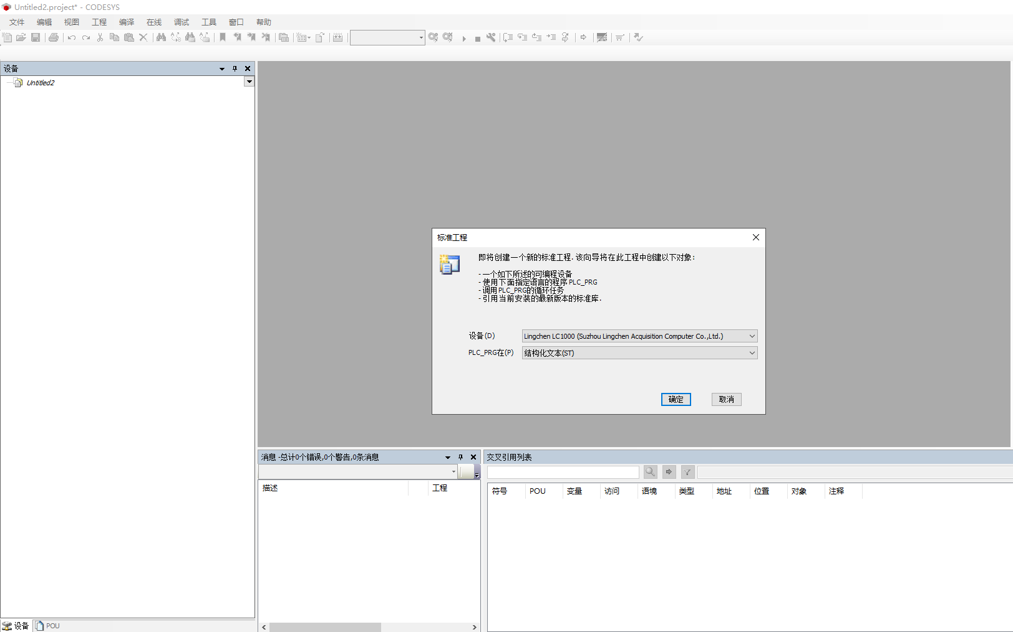

- 添加CNC程序
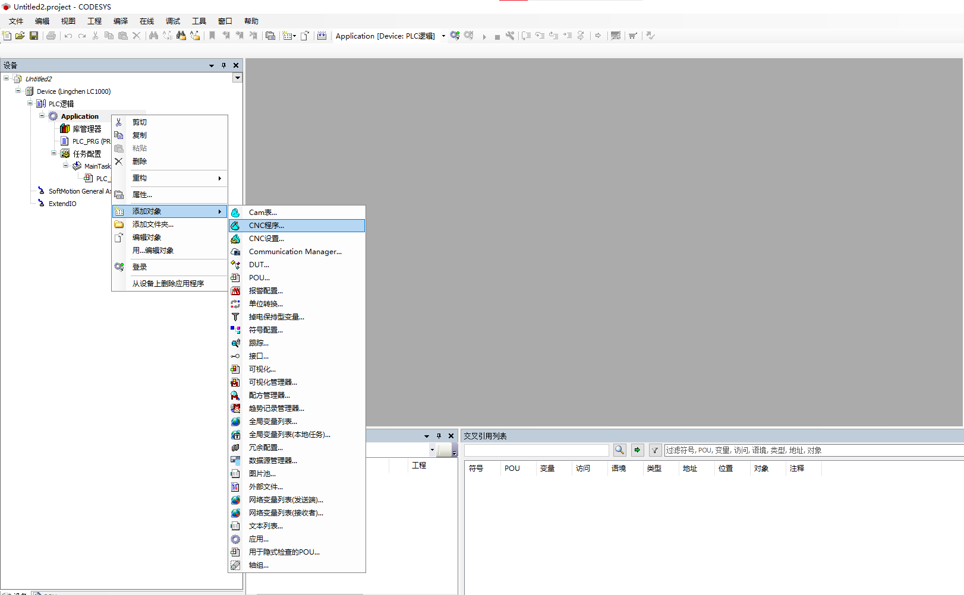
编译模式选择CNC_REF
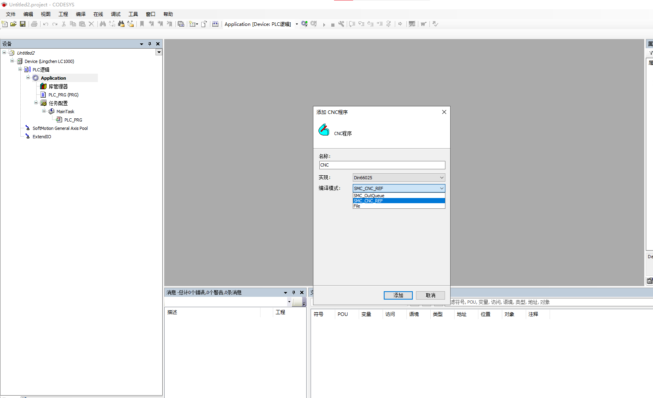

3.导入生成的DXF文件
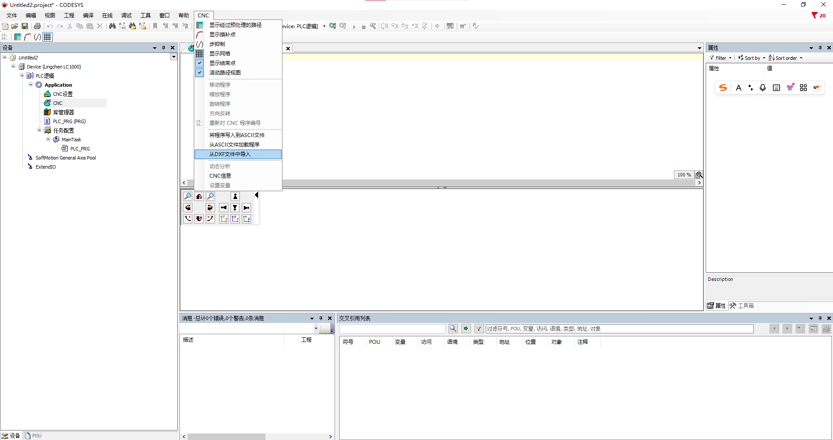
确认导入
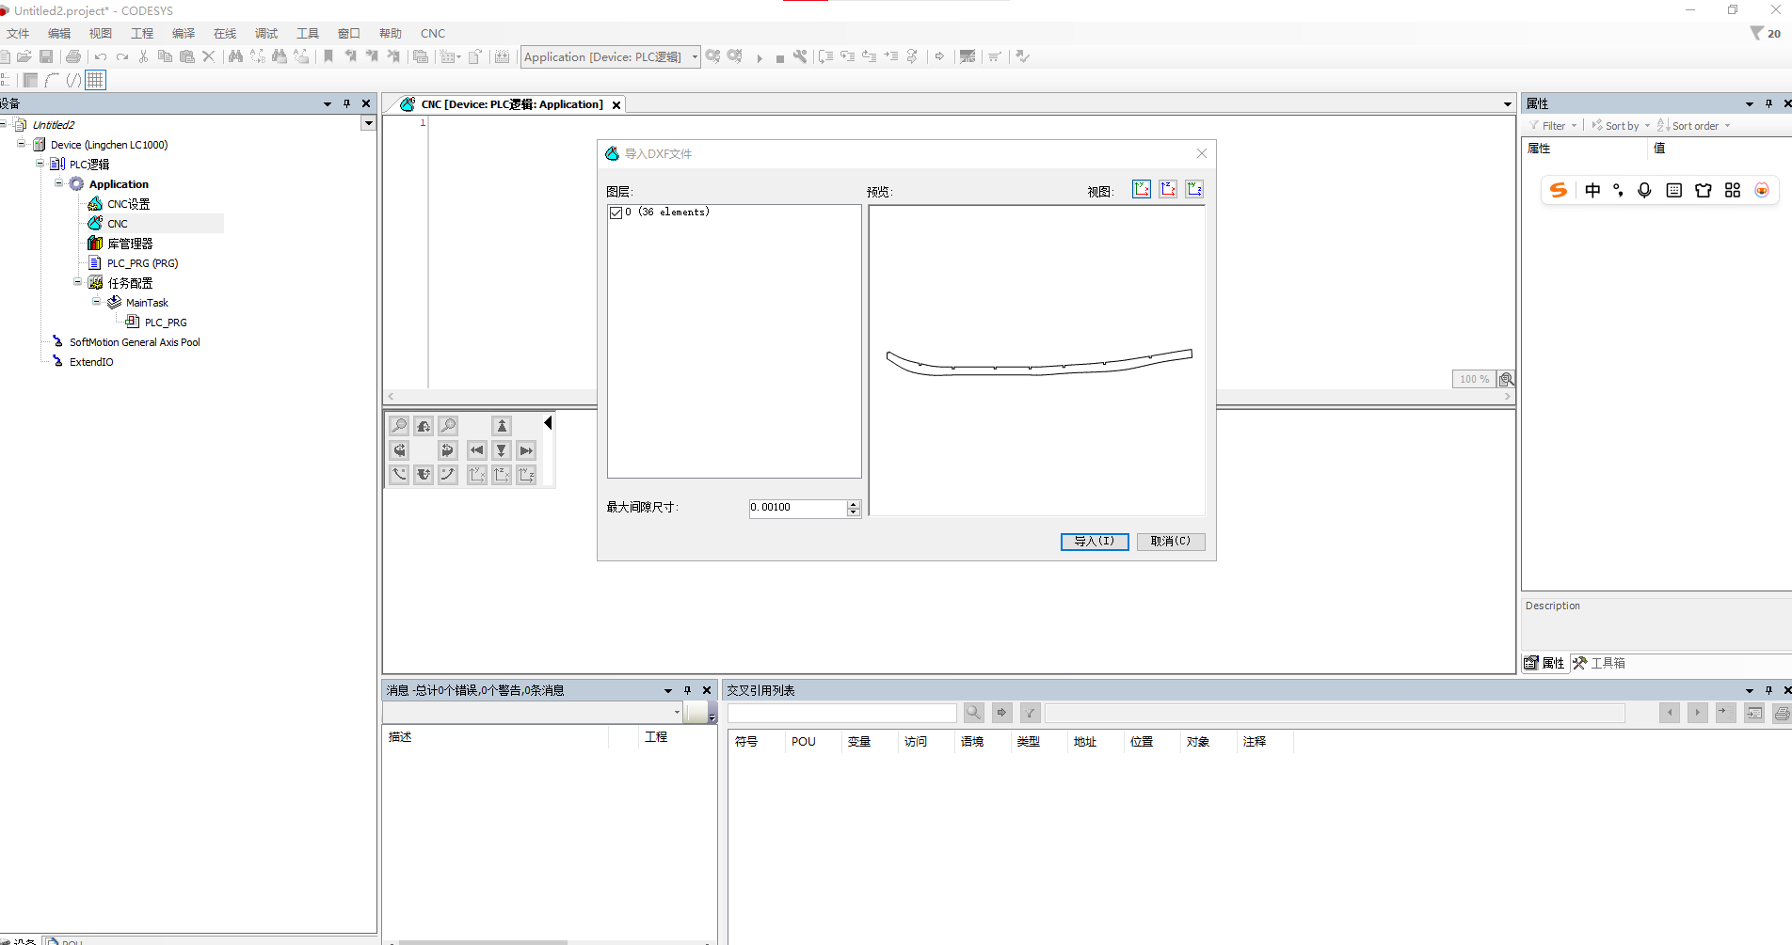
完成导入，自动生成相关点位
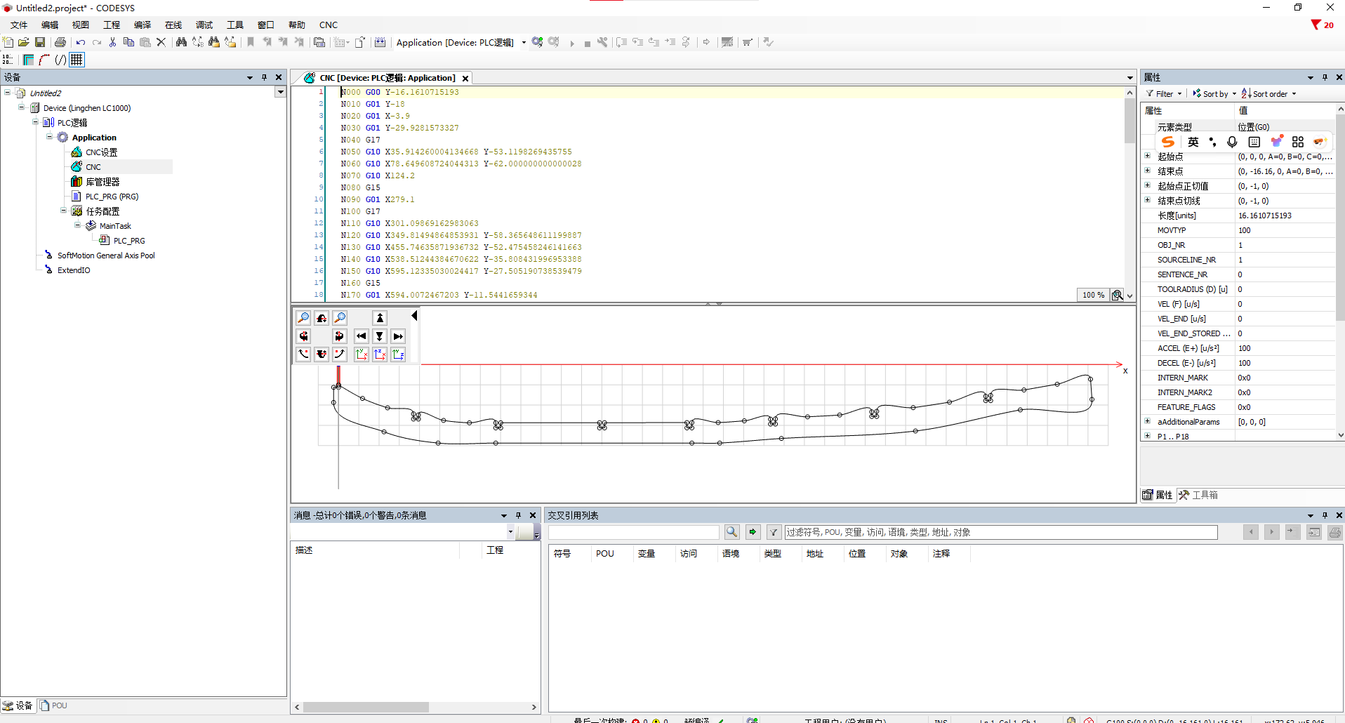
可在G代码编辑区，点到点之间插入相关G代码，完善整套程序，此处不过多赘述。

4.添加两个虚轴X,Y，有实轴的可后续链接至实轴。
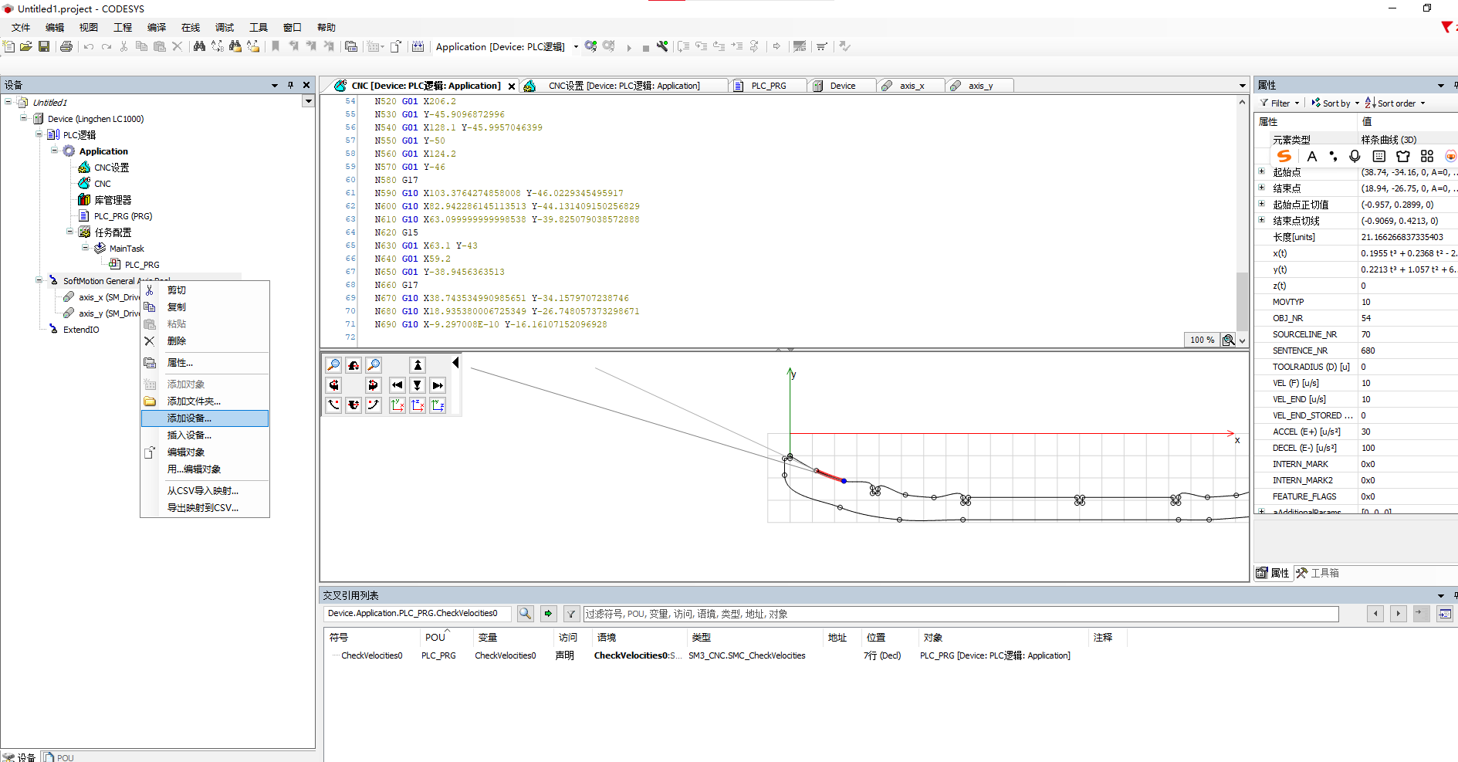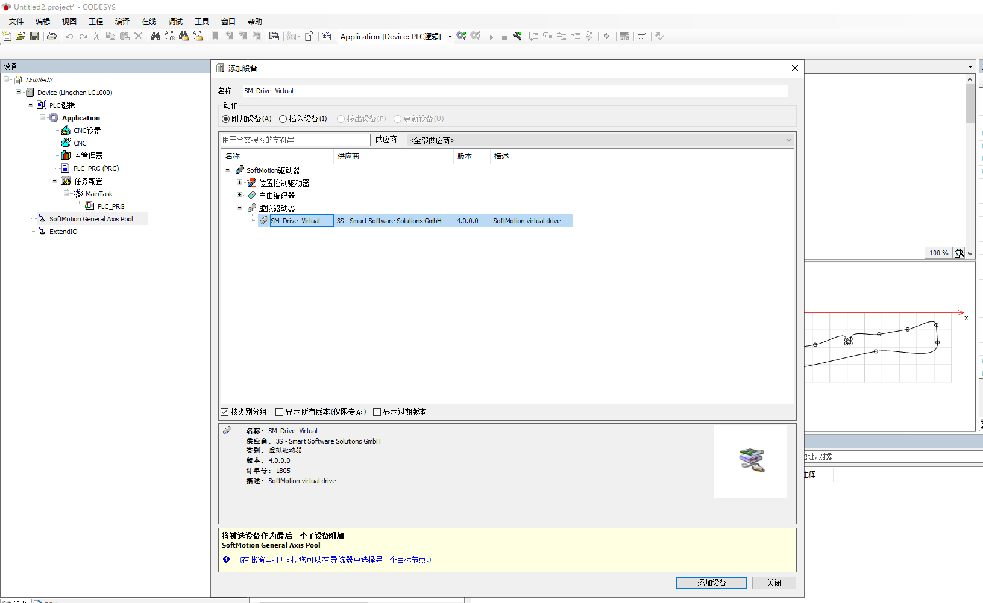

- 声明相关功能块及变量
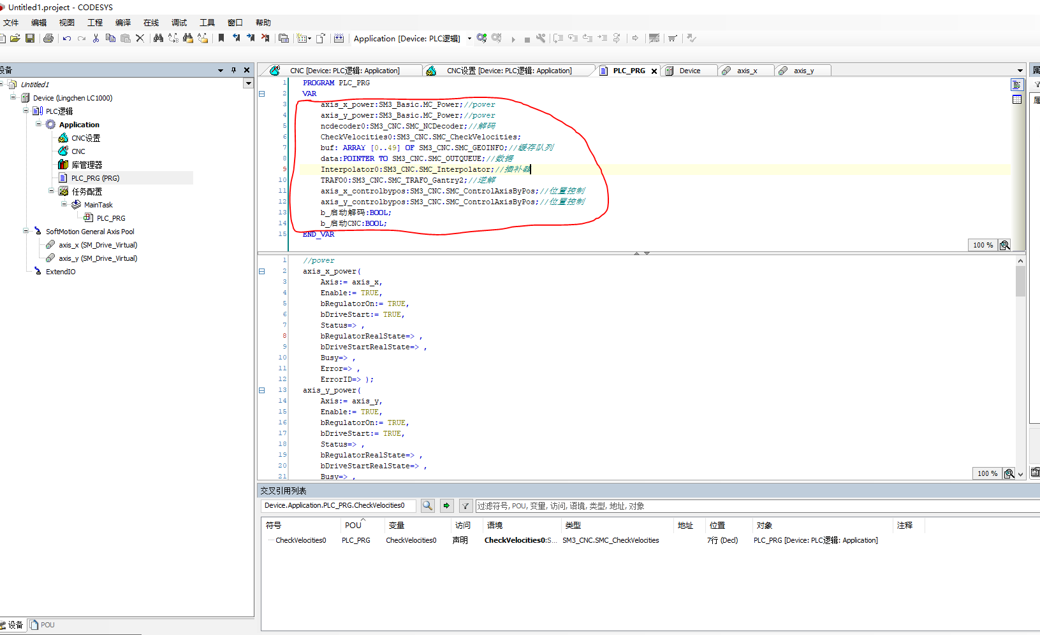
- 程序组成
Power：两轴电源
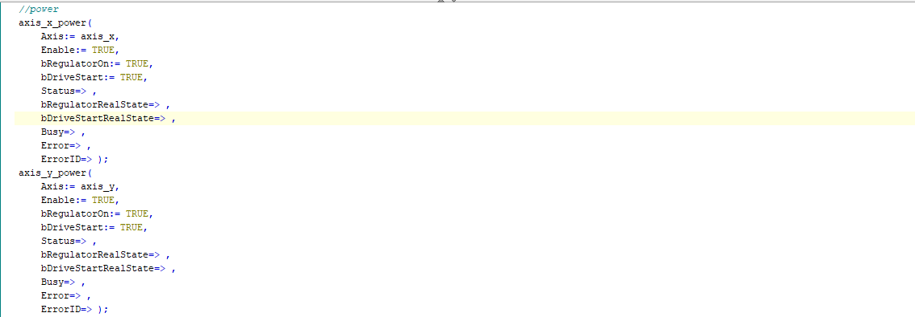
解码器：将CNC轨迹点位解码，输出预处理的路径
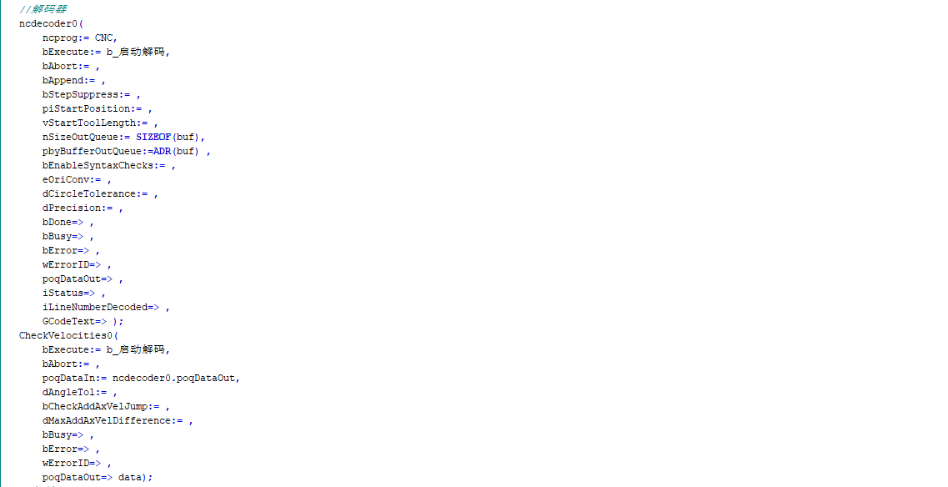
插补器：决定了轴联动过程中移动顺序，位置，方向和速度
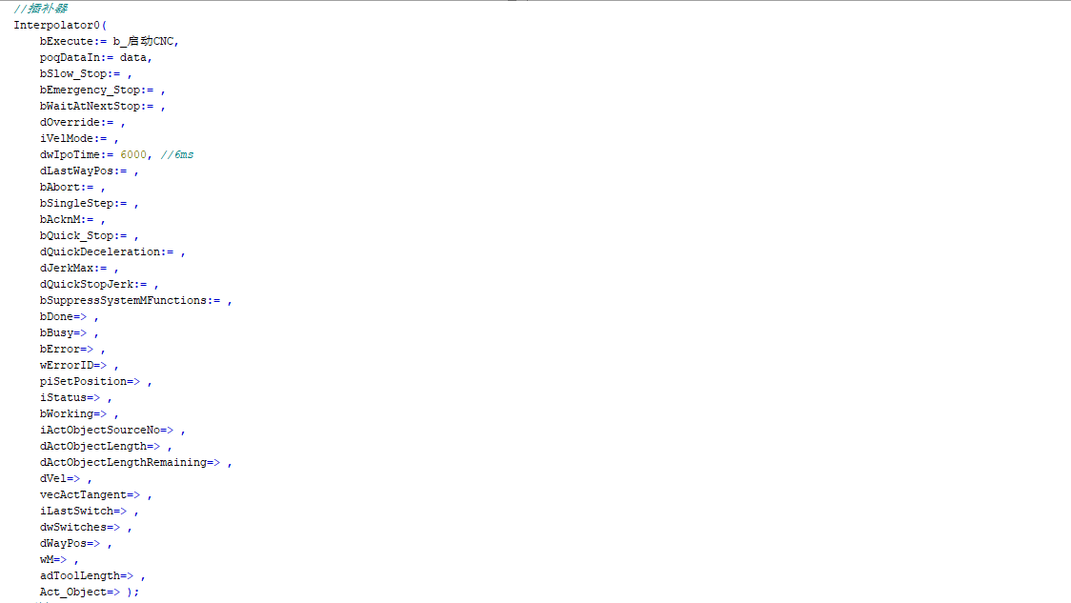
逆解：将插补出的数据转换成轴需要的坐标位置，根据实际机构选择不同的逆解模型
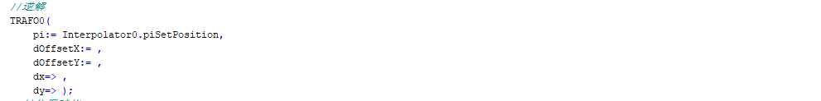
轴控：根据逆解出的位置，促成轴的实际运动
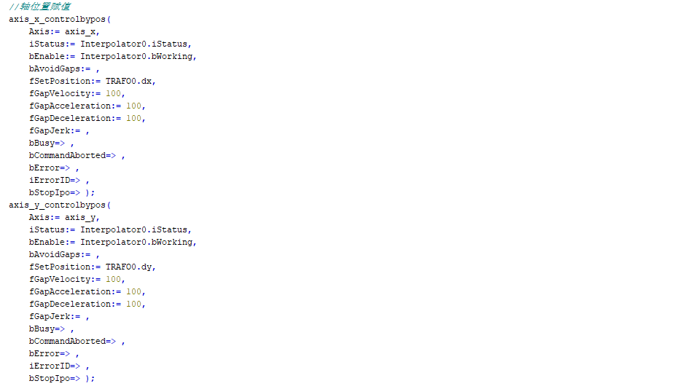

- 轨迹运行
返回CNC编辑器，在首行插入速度指令，否则触发功能块无动作
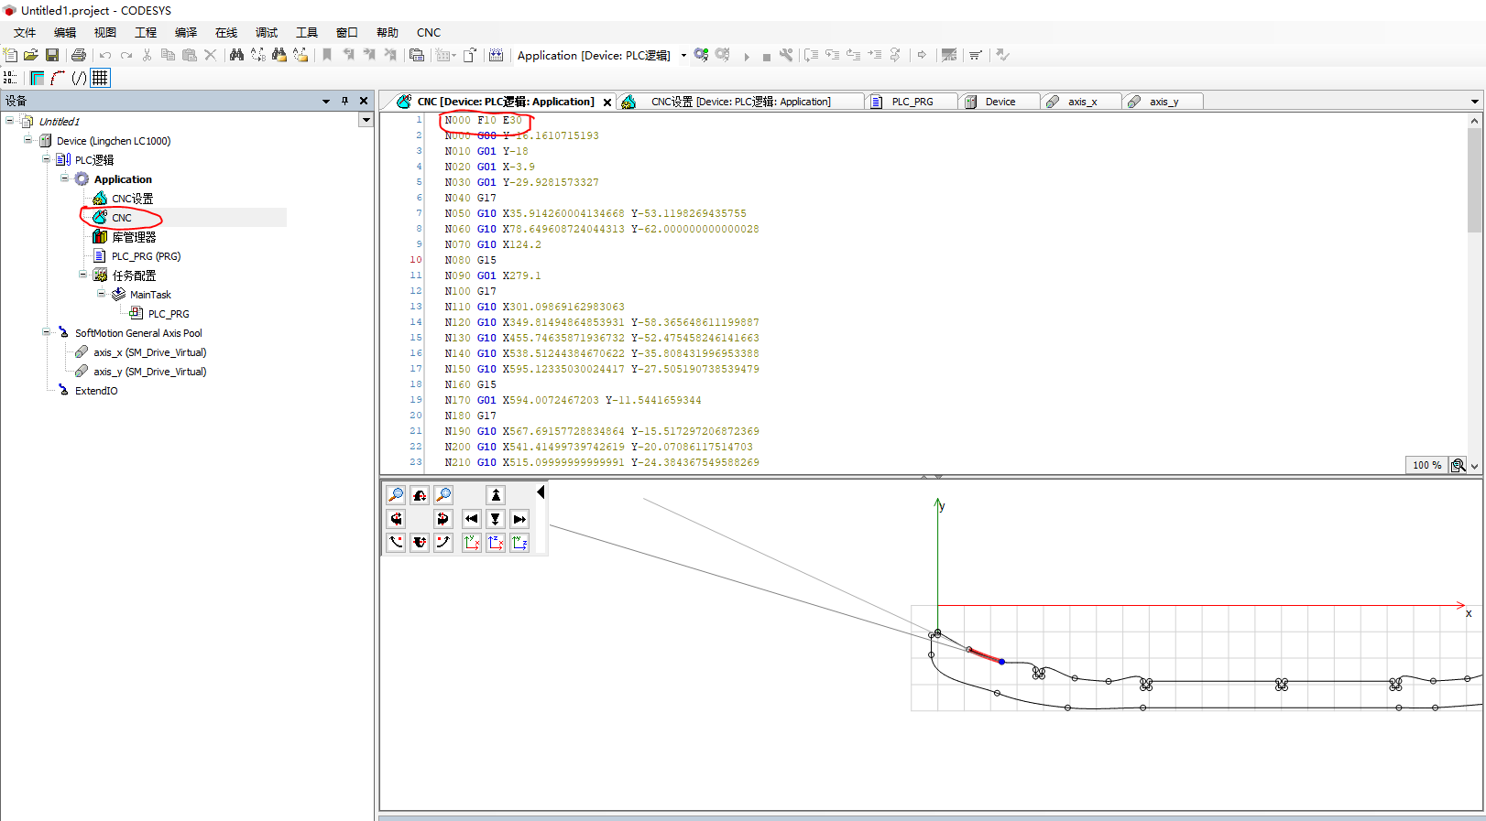
此时触发下图所示的两个变量，再监控两个虚拟轴的位置变化，可观察到轴按图示轨迹运行。
